Konventionelle und ökologische Erzeugnisse – Die Rolle der Verbraucher*innen

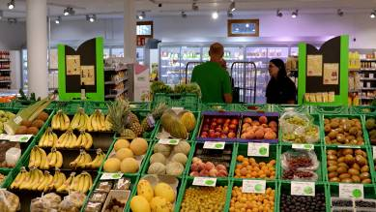

1. Wo kauft ihr normalerweise Obst und Gemüse? Startet eine Umfrage in der Klasse und diskutiert die Ergebnisse.

2. Wovon hängen die Kaufentscheidungen für Lebensmittel aus konventioneller oder ökologischer Anbauweise ab? Würdet ihr für Bio-Erzeugnisse mehr Geld ausgeben, um die ökologische Landwirtschaft zu stärken?

3. Diskutiert eure Gruppenarbeitsergebnisse in der Form des Fishbowl.
Wählt dazu innerhalb der beiden Großgruppen jeweils drei Schüler*innen aus, die die Schlüsselfragen zur Diskussion stellen. Da im Innenkreis mindestens ein Stuhl frei bleibt, kann sich jeder aus dem Außenkreis an der Diskussion beteiligen, indem er den freien Platz einnimmt.
Am Ende werden alle gebeten, sich über den Verlauf der Diskussion noch einmal zu äußern. Anschließend wird eine Entscheidung gefällt.

Fishbowl

Schüler*innen im Außenkreis

Diskussionsteilnehmer*innen

Moderator*in

freier Platz
© SWR

